2019-2020学年 第 一 学期

实验报告

课程名称 Python程序设计实验

系（部） 信息工程系

专业班级 电子信息科学与技术18-1/2

学生姓名 吴玉新

学生学号 201823010235

实验名称 |  | 搭建开发环境与Python编程入门
实验目的 |  | 搭建开发环境，安装Anaconda3，通过Jupyter Notebook编程熟悉Python的类的定义与应用等。
实验内容 |  | 学习Python类的继承与多态，设计自定义的双端队列类，模拟入队，出队操作，设计自定义栈。
实验仪器设备 |  | Jupyer Notebook
姓 名 |  | 吴玉新 |  | 组 别
同组实验者 |  |  |  | 实验日期 | 2019.09.15
指导教师 |  | 魏光村
批阅意见
及 成 绩
实  验  步  骤 | 1 实验原理  2 实验过程记录  3 实验结果  4实验过程中存在的问题及解决方案  5 实验总结

1 实验原理
利用Python编程的基本语法规则与结构，初步熟悉与掌握类的定义与应用。
2实验过程记录
2.1通过本试验初步培养计算机逻辑解题能力。熟练掌握Python基本语句和序列类型的应用，如元组，列表等。
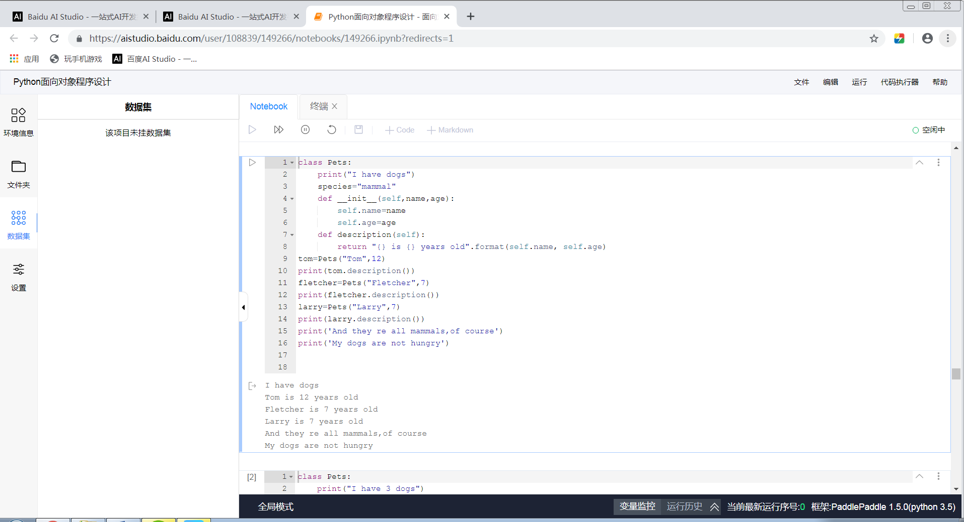

2.2设计一个新类，并设计它的一个子类该子类继承父类的公有成员，并分别创建他们类的对象
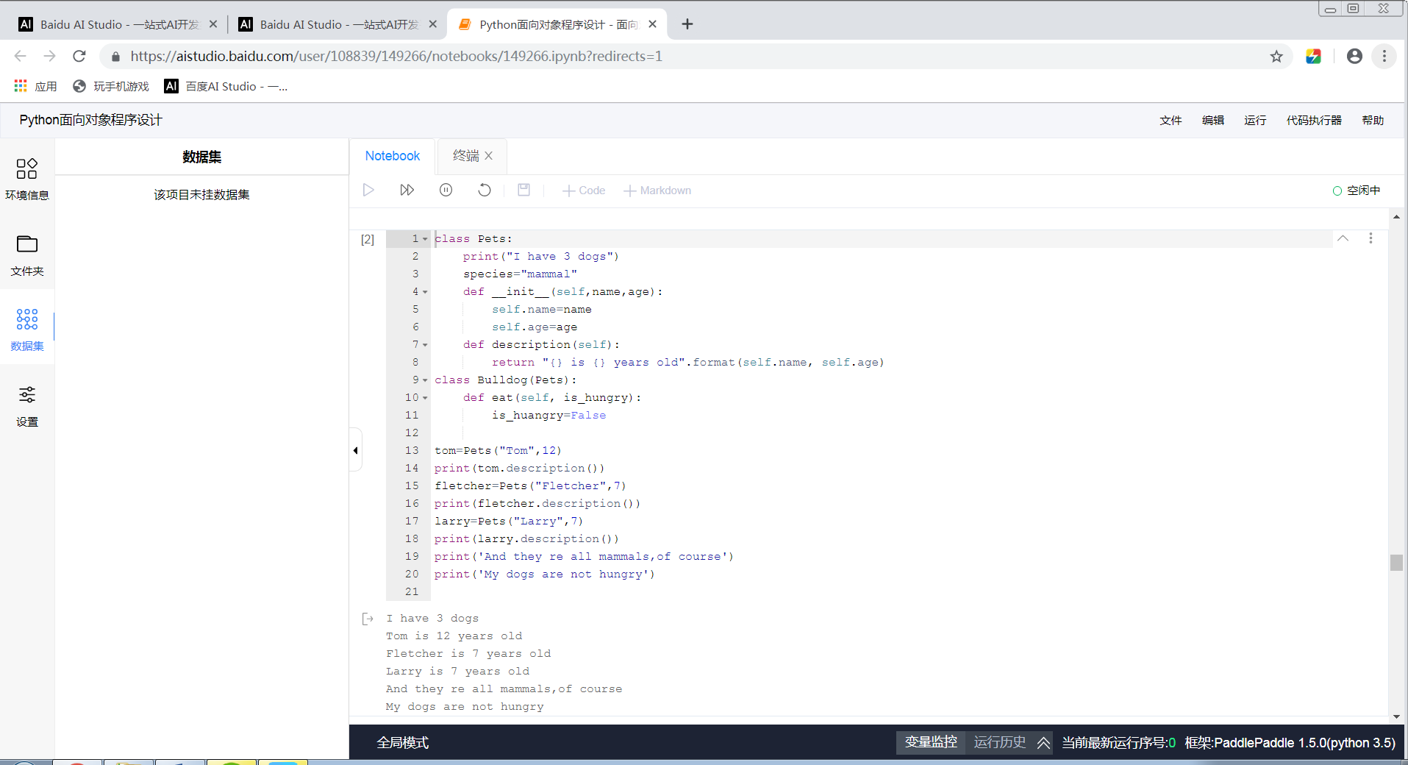
2.3自定义一个队列类，并模拟入队、出队等操作。
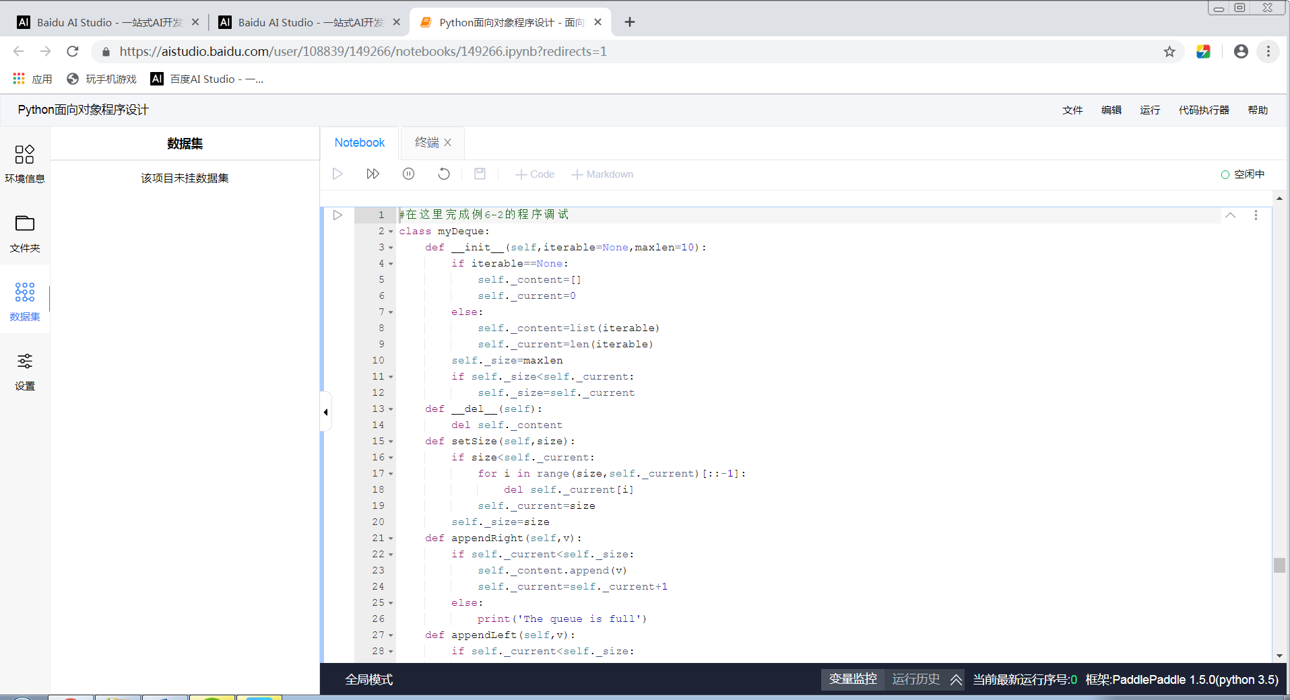
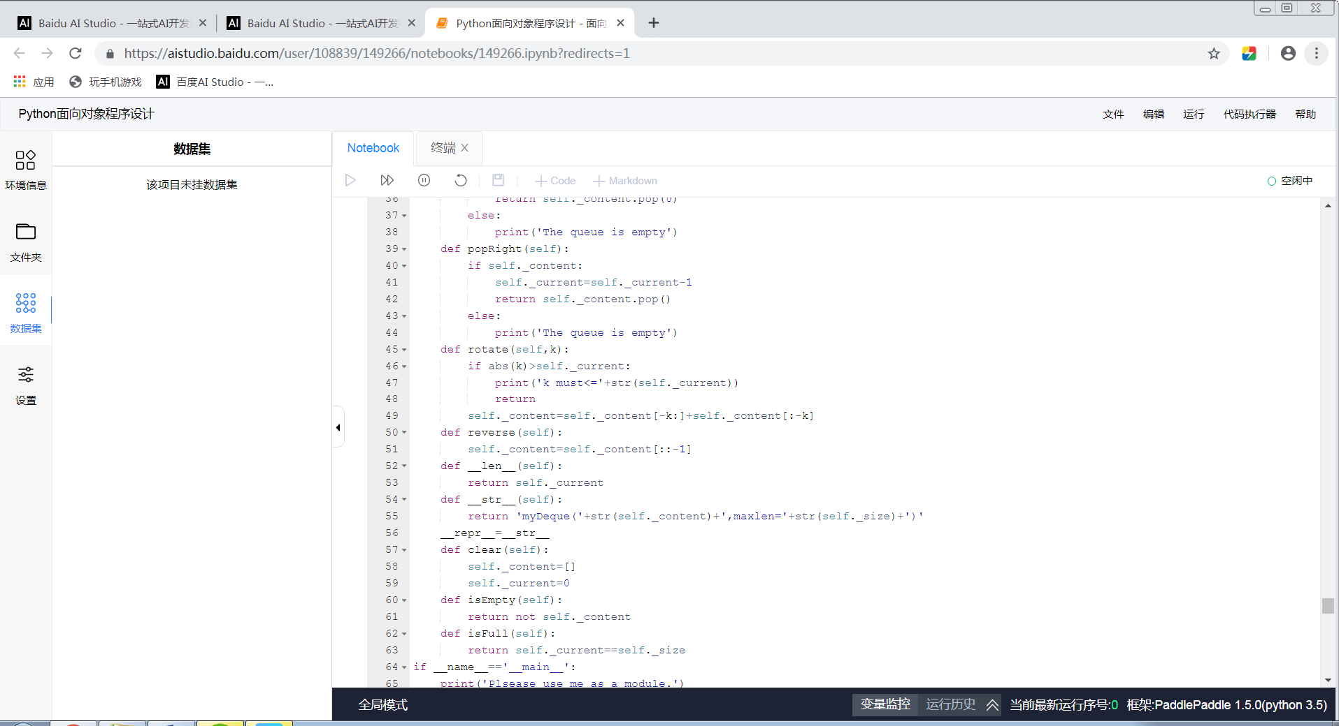
2.4自定义栈，设计自定义栈类，模拟入栈、出栈、判断栈是否为空、判断栈是否已满以及改变栈的大小等操作。
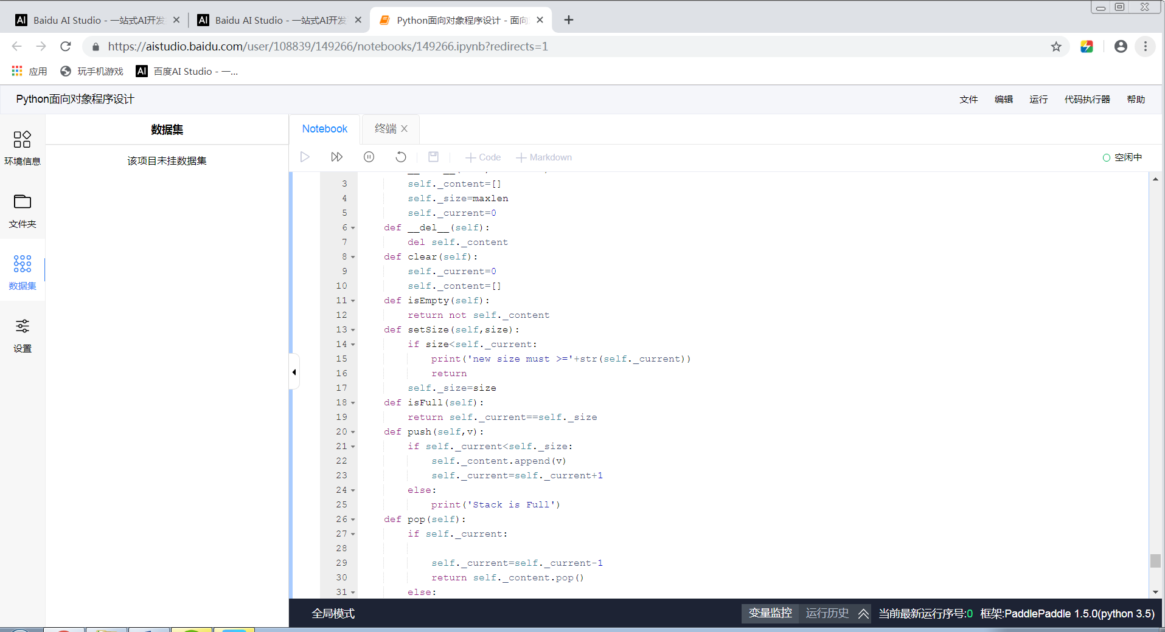
3 实验结果
在这次上机实践中，我把我上课学的python类的理论与实践相结合，通过这次实践弥补了我上课学习的局限，让我对类的使用有了更深入的理解与掌握。这次实验课我重点掌握了Python类的定义与使用，如对数据成员、成员方法等有了更深入的理解。这是实现代码复用的一种方式，只有学好了类的定义与使用才能建成自己的程序更加简洁，运行速度更快。
4实验过程中存在的问题及解决方案
（1）程序过大，不够精简，无用文字太多。
（2）学习耐心与细心不足，如类中的“_”
经常忘记。
（3）编程思想不够发散，目前不能熟练掌握类的定义与应用;在今后学习中应更多的动脑，综合运用所学。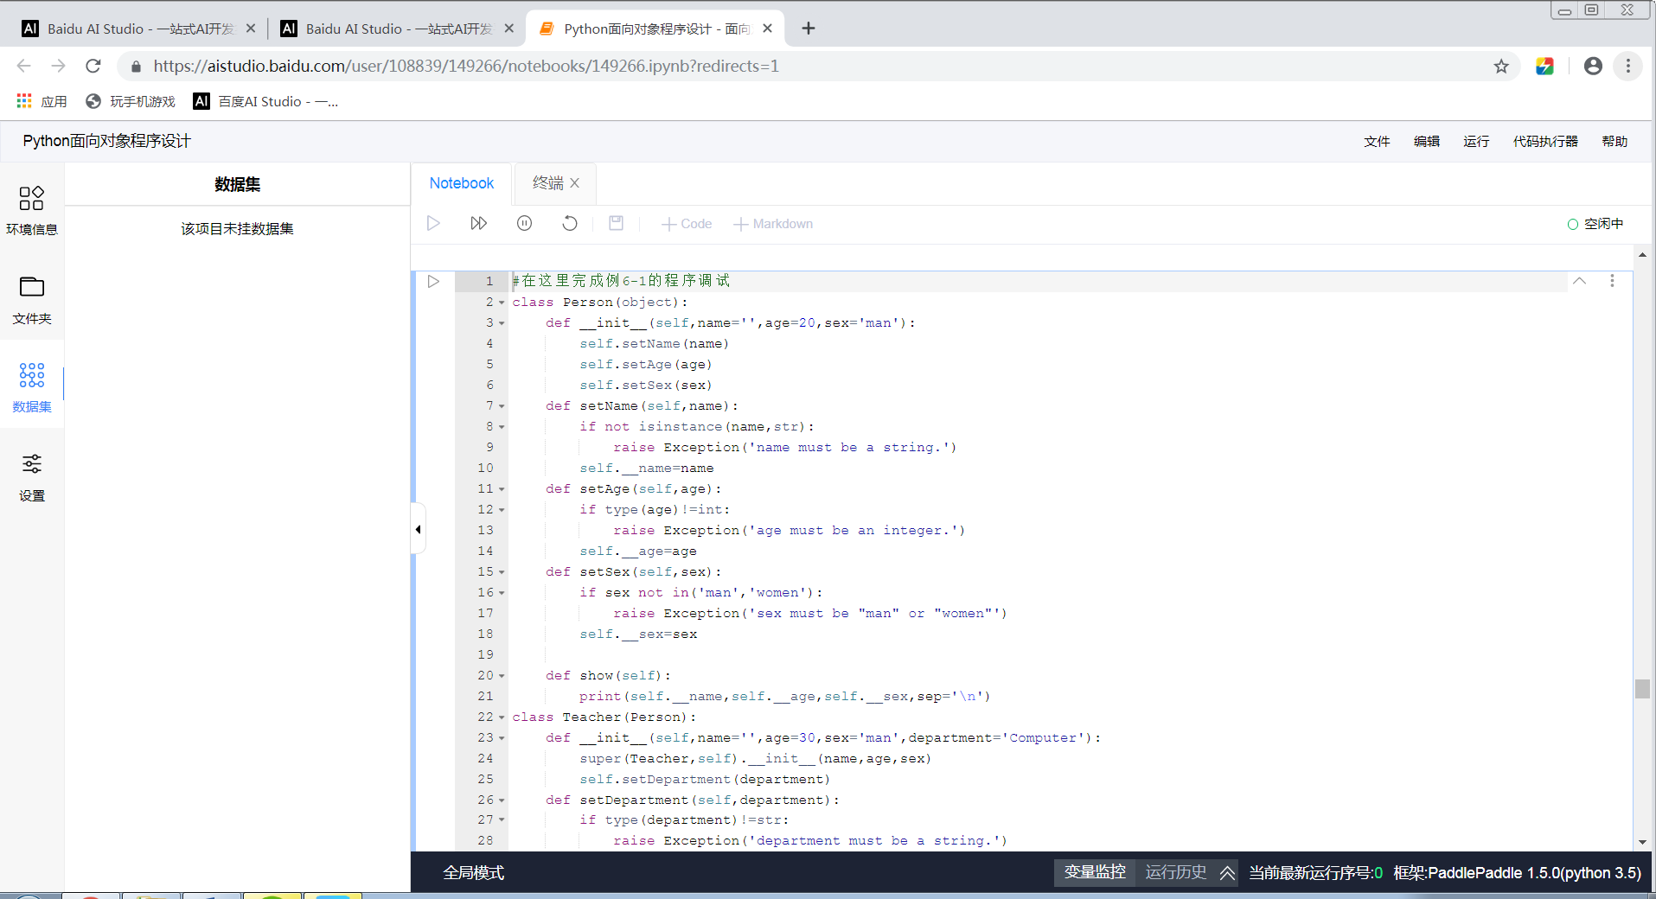
（3）基本功不够，如常用函数用的不好，有时同样的问题多次犯，给自己带来很大的麻烦。这说明我的知识不够广，有很多有用但没学的书中内容没有学好，认识程度不够深刻。就算以后python语言这门课程结束后，也应多看相关东西，多上机练习，才能真正从本质上提高自己。
（4）知识不够广泛，如有些python程序，自己试了好一阵也不会用;说明我电脑水平还是不够
5 实验总结
通过本次Python语言上机实验，我对实现代码复用的另一种方法有了一定的理解。其间出过几回错误，但是在自己的一步步修改之中，终于完成了程序的顺利运行，也让我对python类有了更深入的理解与掌握。随着实验的胜利成功与实验报告的胜利完成，有点微微的自豪感与充实感使人难忘。感谢魏老师的高标准、严要求，，也感谢我在本次实验中经历过的点点滴滴伴。随着学习的深入，我发现高深的东西还有很多很多，等待着我自己去挖掘。对Python语言，我会更加努力。

注：二级标题用一级标题加序号的方式，如5.1，5.2
正文用宋体小四，1.5倍行间距，段落首行缩进2字符。

